Sesión 3 | El arte de la invitación

Presentación de los participantes
- Tomarse un momento para presentarse al grupo nuevamente.
- ¿Cómo fue para ti hablar con alguien que no conocías en la Misa de este fin de semana?

Presentación del video
- Hacer referencia a la imagen "Umbrales de conversión" y las diversas descripciones a continuación.

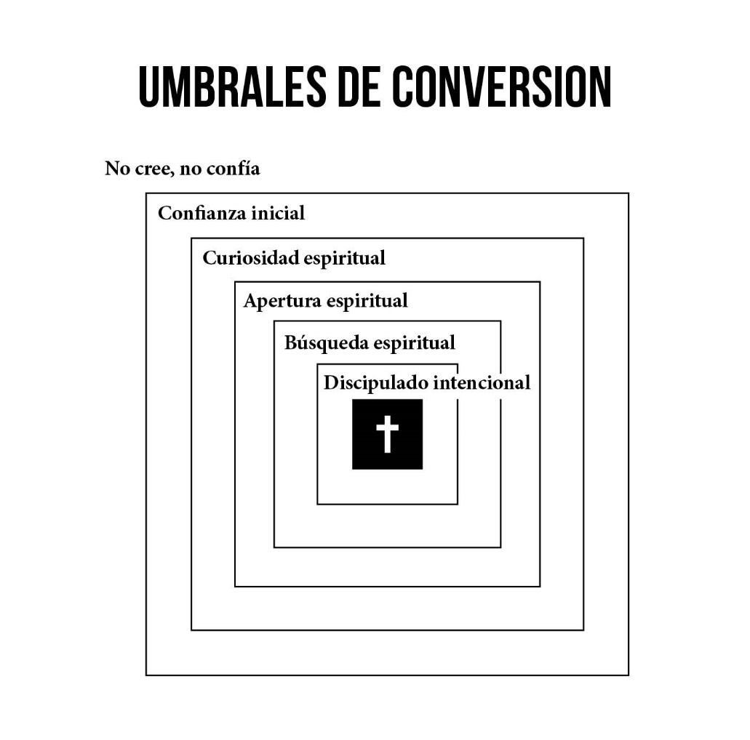
Descripciones de los Umbrales de conversión*

- No cree, no confía
  - Puede presentarse así: "No creo en Dios. No confío en lo que la Iglesia dice acerca de Dios"
  - Cómo ayudar a las personas que se encuentran en este nivel a cruzar el siguiente umbral: Ora por ellos. Ámalos. Sé un buen amigo, quien también es católico.
- Confianza inicial
  - Puede presentarse así: "He tenido algunas experiencias positivas con la Iglesia, un católico o un cristiano, pero no estoy seguro de creer lo que dicen acerca de Dios"
  - Cómo ayudar a las personas que se encuentran en este nivel a cruzar el siguiente umbral: Continúa orando por ellos y siendo un amigo amoroso. Deja que Dios use tu vida como anzuelo. Ama y vive de una manera que despierte su curiosidad. Cuando sea apropiado, comparte historias de cómo Dios ha actuado en tu vida.
- Curiosidad espiritual
  - Puede presentarse así: "¿Por qué haces esa cosa católica que haces? ¿Por qué crees ___? ¿Podría ser posible que Dios me ame y quiera que lo conozca como tú pareces conocerlo? No estoy realmente abierto a cambiar, pero estoy interesado en tu experiencia".
  - Cómo ayudar a las personas que se encuentran aquí a cruzar el siguiente umbral: Continúa orando, siendo un amigo amoroso y compartiendo historias. Responde a sus preguntas de manera simple (no ahogues una cucharadita de curiosidad con un galón de respuestas). Si no conoces las respuestas, encuéntralas. No asumas que sus preguntas significan que están buscando algo y no los presiones. Cuando sea apropiado, invítalos a "venir y ver" tu fe, comunidad, servicio, oración, etc.
- Apertura espiritual
  - Puede presentarse así: "Dios, si estás ahí afuera, muéstramelo. Si quieres tener una relación conmigo, estoy aquí, estoy abierto a ello".
  - Cómo ayudar a las personas que se encuentran aquí a cruzar el siguiente umbral: Continúa orando, siendo un amigo amoroso, compartiendo historias, respondiendo preguntas e invitándolos a "venir y ver". Reafirma su actitud receptiva e invítalos a "acercarse" a Dios. Ayúdalos gentilmente a entender que, si quieren conocer a Dios, necesitan buscarlo activamente para encontrar las respuestas a sus preguntas.
- Búsqueda espiritual
  - Puede presentarse así: "Quiero conocer a Dios si es posible. Estoy buscando a Dios y Sus respuestas a las preguntas de mi vida. ¿Cómo oro? ¿Cómo llego a conocer a Dios?"
  - Cómo ayudar a las personas que se encuentran aquí a cruzar el siguiente umbral: Continúa orando, siendo un amigo amoroso, compartiendo historias, respondiendo preguntas, invitándolos a "venir y ver" y "acercarse" a Dios. Ayúdalos a entender el mensaje del Evangelio, a luchar contra el pecado personal, a encontrar la sanación de Dios para sus heridas y escoger tener fe y seguir a Jesús. Anímalos a inscribirse en el programa de RICA si no son católicos o hacer una buena confesión para regresar a su fe católica.
- Discipulado intencional
  - Puede presentarse así: "Me entrego de lleno. Creo que Jesús está conmigo y elijo seguirlo en Su Iglesia. Estoy dispuesto a abandonar las cosas que me separan de Él y quiero crecer en relación con Él, vivir mi propósito y asumir mi parte en la misión de Dios".
  - Cómo ayudar a las personas que se encuentran aquí a seguir creciendo como discípulos (porque siempre hay algo más): Continúa orando, siendo un amigo amoroso, compartiendo historias, respondiendo preguntas, invitándolos a "venir y ver", "acercarse" a Dios, luchar contra el pecado personal, encontrar sanación y elegir vivir su fe. Acompáñalos mientras aprenden y experimentan la vida de un discípulo católico.

Evangelismo a través de la escucha: Conversaciones sobre el umbral*
1. ¿Crees en Dios? o ¿Dónde ves a Dios en eso? o ¿Cuál ha sido tu experiencia de Dios?
2. ¿En qué clase de Dios crees? (personal o impersonal)
3. ¿Crees en la posibilidad de una relación con este Dios?
4. ¿Tienes una relación con este Dios? ¿Qué tipo de relación?
5. ¿Eres parte de una tradición religiosa? ¿Qué tradición? ¿Eres cristiano?
6. ¿Tienes una asociación positiva con Jesús o la fe?
7. ¿Tienes una relación con Jesucristo? ¿Oras? ¿Cómo oras?
8. ¿Es tu fe algo que te hace cambiar la forma en que vives tu vida?
9. Si pudieras hacerle una pregunta a Dios y obtener una respuesta, ¿cuál sería?

*Adaptado de Forming Intentional Disciples por Sherry Weddell

Diálogo en grupo
- ¿Qué es lo que encontraste de mayor provecho respecto al contenido práctico presentado en esta sesión?
- ¿Qué fue lo que te resultó difícil de implementar?
- Tómate un momento para reflexionar sobre el siguiente pasaje de las Escrituras:
  - " Un día, Pedro y Juan fueron al templo para la oración de las tres de la tarde. Allí, en el templo, estaba un hombre paralítico de nacimiento, al cual llevaban todos los días y lo ponían junto a la puerta llamada la Hermosa, para que pidiera limosna a los que entraban. Cuando el paralítico vio a Pedro y a Juan, que estaban a punto de entrar en el templo, les pidió una limosna. Ellos lo miraron fijamente, y Pedro le dijo: “Míranos”. El hombre puso atención, creyendo que le iban a dar algo. Pero Pedro le dijo: “No tengo plata ni oro, pero lo que tengo te doy: en el nombre de Jesucristo de Nazaret, levántate y anda”. Dicho esto, Pedro lo tomó por la mano derecha y lo levantó, y en el acto cobraron fuerzas sus pies y sus tobillos. El paralítico se puso en pie de un salto y comenzó a andar; luego entró con ellos en el templo, por su propio pie, brincando y alabando a Dios. Todos los que lo vieron andar y alabar a Dios, se llenaron de asombro y admiración por lo que le había pasado, ya que conocían al hombre y sabían que era el mismo que se sentaba a pedir limosna en el templo, en la puerta llamada la Hermosa, y se llenaron de asombro y admiración por lo que le había sucedido." – Hechos de los Apóstoles 3, 1-10
- ¿Identificar y compartir un momento en tu vida en el que "cruzaste el umbral"?
- ¿Qué te habría ayudado a cruzar tu próximo umbral?
- ¿Qué cosas te gustan de tu parroquia?
- ¿Por qué vas a Misa? ¿Hubo un momento en tu vida en el que decidiste que asistir a Misa sería una prioridad en tu vida?

Diálogo en parejas
- Dirígete a la persona que está a tu lado para dialogar (una persona diferente a la sesión pasada):
- ¿Cómo ha sido para ti dedicar el uno por ciento de tu día en oración esta semana?
- Comparte acerca de una persona que realmente está en tu corazón y que no ha regresado a Misa o no se ha comprometido con su fe.
- ¿Qué te pareció útil y/o difícil de poner en práctica en esta sesión?

Actividad para la práctica: Lluvia de ideas para hacer invitaciones personales (consulta la tabla a continuación)
- Tómate unos minutos para hacer una lista de 15-20 personas que podrías invitar personalmente a Misa.
- ¿En qué umbral te parece que podrían estar?
- ¿Cómo podrías invitarlos esta semana?

QUIÉN | UMBRAL | OBSTÁCULOS | CÓMO INVITAR

